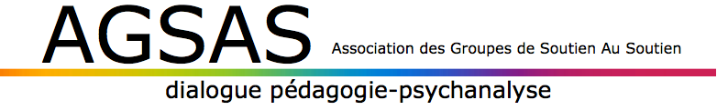
BULLETIN D'INSCRIPTION À LA FORMATION
AUX ATELIERS DE REFLEXION SUR LA CONDITION HUMAINE (ARCH)
à Lyon, les 17 et 18 novembre 2018 et le 23 mars 2019

à retourner accompagné d'un chèque à l'ordre de l'AGSAS
avant le 27 octobre 2018 à
Anne-Marie Mathey, 16 rue Paul Chenavard, 69001 Lyon
annemathey@wanadoo.fr Tél : 06 26 07 26 92

NOM et Prénom :
Adresse personnelle :

Adresse électronique (lisible SVP) :
Tél :
Statut ou fonction :
Expériences éventuelles des Ateliers de Philosophie AGSAS® ou/et des Ateliers Psycho-Lévine :

Comment avez-vous eu connaissance de cette formation ?

Joindre un chèque de participation aux frais (pour les trois journées) à l'ordre de l'AGSAS
- 80€ pour les non-adhérents
- Tarif préférentiel de 60€ pour les adhérents à l'AGSAS
- Si vous souhaitez adhérer à l'AGSAS pour l'année 2018-2019 et participer à cette formation, remplir le bulletin d’adhésion ci-joint et joindre un chèque de 100€ à l'ordre de l'AGSAS (60€ pour la formation et 40€ pour l'adhésion). Vous recevrez alors la revue annuelle JE est un autre, les 3 publications de la "Lettre de l'AGSAS" ainsi que toutes les informations concernant la vie de l'association.
Votre adhésion participe au soutien, à l'existence et au bon fonctionnement de l'AGSAS. Merci

